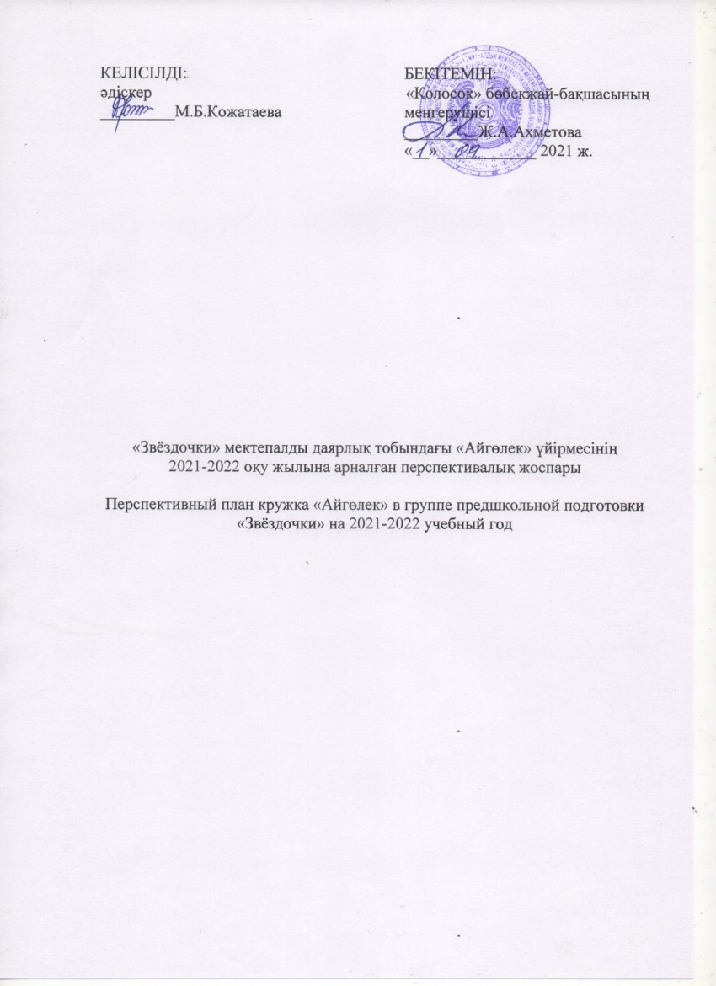

|  |  |
| --- | --- |
|  | Сентябрь |
| 1 | Тема: Торжественный шаг  Цели: Познакомить детей с видами шагов; учить соблюдать координацию рук и ног при ходьбе; следить за соответствием музыки и движений мелодии. |
| 2 | Тема: Танец «Қамажай»  Цели: Учить детей выполнять движения рук и ног в танце "Камажай"; упражнять мальчиков в ритмическом движении ног, шагая поочередно друг за другом. |

|  |  |
| --- | --- |
|  | Октябрь |
| 3 | Тема: Движения по кругу в парах  Цели: Познакомить детей с шагом танца полька; учить соблюдать координацию рук и ног при выполнении боковых шагов; упражнять в навыках выполнения движений в танце полька в соответствии с мелодией. |
| 4 | Тема: Переменный шаг  Цели: Познакомить детей с типом шага пружины; учить правильно делать шаг пружины, объясняя отличие шага пружины от другого шага; прививать умение сохранять гармонию музыки и движений. |

|  |  |
| --- | --- |
|  | Ноябрь |
| 5 | Тема: Каблучок и притопы  Цели: Познакомить детей с движениями ног, чередуя пятки; научить совершать ритмичные групповые движения; Практикуйте групповые движения под музыку, чередуя ноги на пятках. |
| 6 | Тема: Мюзикл. Сказка «Колобок»  Цели: Познакомить детей с шаговыми движениями в прямом направлении; учить соблюдать координацию рук и ног при выполнении шага; упражнять в навыках выполнения шаговых движений в прямом направлении под музыку. |

|  |  |
| --- | --- |
|  | Декабрь |
| 7 | Тема: Хлопки в ритме музыки  Цели: Познакомить детей с видами аплодисментов в соответствии с ритмом музыки; учить чувствовать ритм в мелодии во время хлопков; следить за тем, чтобы музыка и хлопки соответствовали мелодии. |
| 8 | Тема: Танец «Қара жорға»  Цели: Познакомить детей с движениями танца "Кара жорга"; учить соблюдать координацию рук и ног при выполнении движений; следить за соответствием музыки и движений мелодии. |
| 9 | Тема: Ножки двигаются  Цели: Познакомить детей с движениями ног; учить полностью касаться стопы при топаний ногами; прививать умение сохранять гармонию музыки и движений. |

Январь

|  |  |
| --- | --- |
| № | Тема и цель |
| 1 | «Спор животных»  Цель: Познакомить детей с ходовыми движениями животных, учить передовать наизусть слова каждого персонажа при выполнении движений во время сценического представления, упражнять в произношении слова каждого персонажа наизусть. |
| 2 | «Репка»  Цель: Познакомить детей с ходовыми движениями героев сказки, развивать творческие способности во время сценического представления, прививать навыки построения поведения каждого персонажа в соответствии с содержанием сказки. |

Февраль

|  |  |
| --- | --- |
| № | Тема и цель |
| 1 | «Мы творческие ребята»  Цель: Уить детей самостоятельно повторять движения за любым персонажем, учить детей заканчивать начатое упражнение до конца. |
| 2 | «Галоп»  Цель: Познакомить детей с шагом галопного танца, учить соблюдать координацию рук и ног при выполнении боковых шагов в парах, упражнять в навыках выполнения движений в галопном танце в соответствии с мелодией |

Март

|  |  |
| --- | --- |
| № | Тема и цель |
| 1 | «Здравствуй, Наурыз!»  Цель: Обьяснить детям, что Наурыз – начало года у восточных народов, воспитывать уважение к национальным традициям и воспитывать гордость за них. |
| 2 | «Шаги-поскоки»  Цель: Познакомить детей с приставным шагом, научить правильно делать приставной шаг, обьясняя отличие шага от шага другого, привить умение сохранять гармонию музыки и движений. |

Апрель

|  |  |
| --- | --- |
| № | Тема и цель |
| 1 | «Чудеса природы»  Цель: Учить детей самостоятельно творчески выполнять движения персонажа в рассказе, упражнять в завершении своего творчества продолжения начатого движения. |
| 2 | «Мы счастливые ребята»  Цель: Формировать способность выполнять движения танца в соответствии с музыкой и уметь менять движение, правильно выполняя ритмический рисунок |

Май

|  |  |
| --- | --- |
| № | Тема и цель |
| 1 | «Военный марш»  Цель: Познакомить детей с видом военного шага, учить соблюдать координацию рук и ног при ходьбе, следить за соответствием музыки и движений мелодии. |
| 2 | «Лето красное»  Цель: Учить детей выполнять движения для развлечение «Маусымжан», упражнять девочек в умении ритмично двигать ногами, шагая поочередно друг за другом, воспитывать интерес к развлечение «Маусымжан». |